**SKPL**-105

SPESIFIKASI KEBUTUHAN PERANGKAT LUNAK

SISDAC

(Sistem InformaSi DatA Citra-mart)

untuk:

Citra-Mart

Dipersiapkan oleh:

Moh. Abdul Haris Angio (1301154365)

Chalida Zia (1301154491)

Fauzi kurniawan (1301154267)

Firhan Wibianto (1301154099)

Program Studi S1 Teknik Informatika – Fakultas Informatika

Universitas Telkom

Jalan Telekomunikasi Terusan Buah Batu, Bandung

Indonesia

|  |  |  |  |
| --- | --- | --- | --- |
| Program Studi S1 Teknik Informatika  -  Fakultas Informatika | Nomor Dokumen | | Halaman |
| *SKPL-105* | | 28 |
| Revisi | *A* | *Tgl: 14-02-2017* |

# Daftar Perubahan

|  |  |
| --- | --- |
| Revisi | Deskripsi |
| A |  |
| B |  |
| C |  |
| D |  |
| E |  |
| F |  |
| G |  |

|  |  |  |  |  |  |  |  |  |
| --- | --- | --- | --- | --- | --- | --- | --- | --- |
| INDEX | - | A | B | C | D | E | F | G |
| TGL |  |  |  |  |  |  |  |  |
| Ditulis oleh |  |  |  |  |  |  |  |  |
| Diperiksa oleh |  |  |  |  |  |  |  |  |
| Disetujui oleh |  |  |  |  |  |  |  |  |

# Daftar Halaman Perubahan

|  |  |  |  |
| --- | --- | --- | --- |
| Halaman | Revisi | Halaman | Revisi |
|  |  |  |  |

# Daftar Isi

Daftar Perubahan 2

Daftar Halaman Perubahan 3

Daftar Isi 4

Daftar Gambar 5

Daftar Tabel 5

Daftar Lampiran 6

1 Pendahuluan 7

1.1 Tujuan Penulisan Dokumen 7

1.2 Lingkup Masalah 7

1.3 Definisi, Singkatan, dan Akronim 7

1.4 References 7

1.5 Deskripsi Umum Dokumen 8

2 Deskripsi Global Perangkat Lunak 8

2.1 Perspektif Produk 8

2.2 Fungsi Produk 8

2.3 Karakteristik Pengguna 9

2.4 Batasan-Batasan 9

2.5 Asumsi dan Kebergantungan 9

3 Deskripsi Rinci Kebutuhan 9

3.1 Kebutuhan Antarmuka Eksternal 9

3.1.1 Antarmuka Pengguna 9

3.1.2 Antarmuka Perangkat Keras 9

3.1.3 Antarmuka Perangkat Lunak 10

3.1.4 Antarmuka Komunikasi 10

3.1 Kebutuhan Fungsional 11

3.1.1 Aliran informasi 11

3.1.2 Spesifikasi proses 14

3.2 Deskripsi Data 22

3.2.1 Kamus data 23

3.3 Deskripsi Kebutuhan Non Fungsional 26

3.4 Atribut Kualitas Perangkat Lunak 27

3.4.1 Keandalan 27

3.4.2 Ketersedian 27

3.4.3 Keamanan 27

3.5 Batasan Perancangan 27

3.6 Matriks Keterunutan 27

Lampiran 28

Flow Map/Prosedur 28

Lampiran lain yang dianggap perlu 28

Daftar Gambar

Gambar 1. Diagram Context 11

Gambar 2. DFD Level 1 12

Gambar 3. DFD Level 2 Proses Akses Data 3.0 12

Gambar 4. DFD Level 2 Proses Transaksi 4.0 13

Gambar 5.DFD Level 2 Proses Hiutng Total 5.0 13

Gambar 6.DFD Level 2 Proses keuangan 6.0 13

# Daftar Tabel

Table 1. Karakteristik Pengguna 8

Table 2. Proses Login 1.0 13

Table 3. Proses Order 2.0 13

Table 4. Proses Akses Data 3.0 14

Table 5. Proses Transaksi 4.0 14

Table 6. Proses Hitung Total 5.0 15

Table 7. Proses Keuangan 6.0 15

Table 8. Proses Hak Akses Data 3.1 16

Table 9. Proses Lihat Data 3.2 16

Table 10. Proses Srok Barang 4.1 16

Table 11. Proses Total Harga Jual 4.2 17

Table 12. Proses Detail Sisa Stok 5.1 17

Table 13. Proses Hitung Laba-rugi 5.2 18

Table 14.Proses Hitung Laba-rugi 6.1 19

Table 15.Proses Rekap Keuangan 6.2 20

Table 16. ERD 20

Table 17. Data Flow Dictionary Entry 21

Table 18. Data Store Dictionary Entry 21

Table 19. Data Admin 22

Table 20. Data Karyawan 22

Table 21. Data Barang 23

Table 22. Data Supplier 23

Table 23. Kebutuhan Non-Fungsional 23

Table 24. Matriks Keterunutan 25

# Daftar Lampiran

Lampiran 1. Flow Map 28

# 1 Pendahuluan

## Tujuan Penulisan Dokumen

Tujuan dari penulisan dokumen ini adalah sebagai dokumentasi aktifitas yang dilakukan selama perancangan proyek perangkat lunak ini, yang dimulai dari pengumpulan requirement dari client, analisis dan desain. Dokumen ini digunkan sebagai acuan teknik untuk pengembangan perangkat lunak pada tahap selanjutnya.

## Lingkup Masalah

SISDAC (Sistem Informasi Data Citra-mart) merupakan sistem yang berbasis offline yang akan mempermudah Citra-mart untuk melakukan pengelolaan data keuangan dan data barang sehingga melalui aplikasi ini Citra-mart dapat mengambil keputusan yang strategis untuk melakukan opersional pemasaran dari data yang dikelola oleh SISDAC.

## Definisi, Singkatan, dan Akronim

* SKPL adalah Spesifikasi Kebutuhan Perangkat Lunak yang akan di kembangkan.
* DFD adalah Data Flow Diagram, diagram dan notasi yang menujukan aliran data perangkat lunak.
* ERD adalah Entity Relationship Diagram, diagram dan notasi untuk struktur dara statis pada perangkat lunak

## References

Kartono, S. (2015). *SISTA Sistem Informasi Proyek Akhir.* Bandung.

Pramurjadi, A. (2011). *Vending Machine System.* Bogor.

## Deskripsi Umum Dokumen

Dokumen SKPL ini dibagi menjadi 3 bagian utama. Bagian pertama berisi penjelasan tentang dokumen SKPL yang mencakup tujuan pembuatan dokumen ini, lingkup masalah, yang akan diselesaikan oleh perangkat lunak ini, definisi, referensi dan deskripsi umum. Bagian kedua berisi penjelasan secara umum mengenai perangkat lunak yang meliputi presfektif produk, fungsi produk, karakteristik penghuna, batasan-batasan dan lingkungan operasi

# Deskripsi Global Perangkat Lunak

## Perspektif Produk

SISDAC adalah Sistem Informasi Citramart berupa perangkat lunak yang didesain untuk membantu minimarket bernama “Citramart” yang berada di Telkom *University* dalam mengolah data-data baik yang masuk dan yang keluar.

SISDAC menggunakan perangkat *database* sebagai pendukungnya. Sistem ini dapat diakses oleh para karyawan minimarket dengan hak akses yang berbeda dan dikelola oleh koordinator minimarket tersebut.

## Fungsi Produk

Fungsi-fungsi dari SISDAC adalah:

* Mencegah adanya kesalahan penginputan data
* mengelola data barang
* mengelola data supplier
* mengelola data karyawan
* mengelola data order
* mengelola data transaksi
* Membuat laporan yang meliputi laporan stok barang, laporan barang terjual, laporan laba-rugi, laporan order barang
* Update stok

## Karakteristik Pengguna

Pengguna dari sistem informasi ini adalah koordinator dan para karyawan Citramart.

|  |  |  |
| --- | --- | --- |
| Pengguna | Tugas | Hak Akses |
| Admin | Sebagai administrator | Dapat mengakses semuanya selain data transaksi |
| Manager | Melihat laporan perbulan selain laporan stok. | Terbatas (laporan stok barang, laporan barang terjual, laporan laba-rugi, laporan order barang) |
| Kasir | Menginputkan transaksi penjualan | Terbatas (data transaksi) |

Table 1. Karakteristik Pengguna

## Batasan-Batasan

Batasan-batasan yang terdapat didalam SISDAC adalah:

* Tidak semua karyawan memiliki hak akses yang sama
* Hanya untuk karyawan Citramart
* Manajer tidak memiliki hak akses mengelola data
* Menggunakan sistem *offline*

## Asumsi dan Kebergantungan

Spesifikasi minimum yang harus dipenuhi adalah sebagai berikut:

* Windows sebagai sistem operasi
* MySQL sebagai database
* Main computer sebagai server pusat penyimpanan seluruh data

# Deskripsi Rinci Kebutuhan

## Kebutuhan Antarmuka Eksternal

### Antarmuka Pengguna

Antarmuka pengguna menggunakan DBMS sebagai sarana penyimpanan data melalui database. Pengguna akan membuka komputer yang didalmnya sudah terdapat SISDAC. SISDAC dibangun dengan menggunakan aplikasi MySql. Keluaran dari SISDAC ini berupa data-data dari supplier, data karyawan, dan data penjualan Citramart, dll.

### Antarmuka Perangkat Keras

Kebutuhan minimum perangkat keras yang dibutuhkan oleh SISDAC adalah:

* PC standard 2 buah
* Keyboard
* Monitor
* Mouse

### Antarmuka Perangkat Lunak

SISDAC dapat diakses dengan komputer yang memiliki sistem operasi Windows/Mac. Apabila menggunakan Windows, minimal dengan Windows 7. Pembuatan SISDAC menggunakan aplikasi MySql.

### Antarmuka Komunikasi

SISDAC membutuhkan sebuah komputer yang berada didalam ruangan manajer untuk mengakses sistem dan kemudian memperoleh informasi.

## Kebutuhan Fungsional

### Aliran informasi

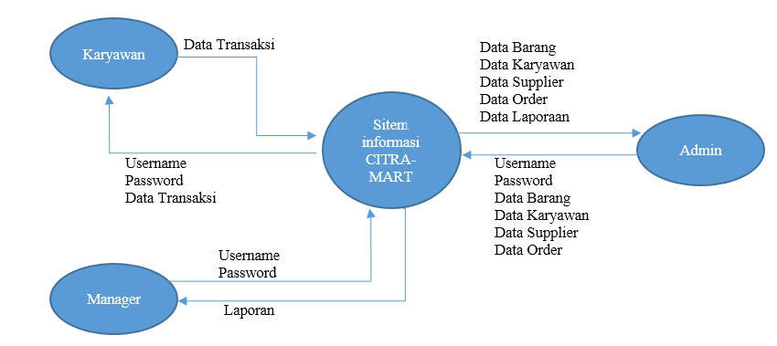

Gambar 1. Diagram Context

#### DFD level 2 dan seterusnya



Gambar 2. DFD Level 1



Gambar 3. DFD Level 2 Proses login



Gambar 4. DFD Level 2 Proses kelola barang



Gambar 5.DFD Level 2 Proses kelola karyawan



Gambar 6.DFD Level 2 kelola supplier



Gambar 7.DFD Level 2 kelola order dan update data



Gambar 8 .DFD Level 2 kelola transaksi dan update data



Gambar 8 .DFD Level 2 kelola transaksi dan update data

### Spesifikasi proses

#### Spesifikasi proses level 1

|  |  |
| --- | --- |
| **No Proses : 1.0 Nama Proses : Proses Login Deskripsi : Agar dapat masuk ke aplikasi system** | |
| **Source** | **Data** |
| Manajer  Karyawan/kasir  Admin | Username, Password |
| **Destination** | **Data** |
| Database Data Karyawan | Profil Karyawan |
| **Logika proses** Saat username dan password yang diinputkan dari user benar (terdapat dalam database), maka user dapat masuk ke dalam aplikasi system | |

Table 2. Proses Login 1.0

|  |  |
| --- | --- |
| **No Proses : 2.0 Nama Proses : Kelola Barang Deskripsi : Untuk mengelola data barang** | |
| **Source** | **Data** |
| Admin | Data Detail barang |
| **Destination** | **Data** |
| Database barang | Data Detail barang |
| **Logika proses** admin menginputkan data barang, setelah itu admin dapat melihat data barang yang telah di inputkan dan mengupdate serta menghapusnya, data tersebut tersimpan di table barang | |

Table 3. Proses barang 2.0

|  |  |
| --- | --- |
| **No Proses : 3.0 Nama Proses : Kelola Karyawan Deskripsi : Untuk mengelola data karyawan** | |
| **Source** | **Data** |
| Admin | Data detail karyawan |
| **Destination** | **Data** |
| Database karyawan | Data detail karyawan |
| **Logika proses** admin menginputkan data karyawan, setelah itu admin dapat melihat data karyawan yang telah di inputkan dan mengupdate serta menghapusnya, data tersebut tersimpan di tabel karyawan | |

Table 4. Proses kelola karyawan 3.0

|  |  |
| --- | --- |
| **No Proses : 4.0 Nama Proses : Kelola Supplier Deskripsi : Untuk mengelola data supplier** | |
| **Source** | **Data** |
| Admin | Data Detail supplier |
| **Destination** | **Data** |
| Database supplier | Data Detail supplier |
| **Logika proses** admin menginputkan data supplier, setelah itu admin dapat melihat data supplier yang telah di inputkan dan mengupdate serta menghapusnya, data tersebut tersimpan di table supplier | |

Table 5. Proses kelola supplier 4.0

|  |  |
| --- | --- |
| **No Proses : 5.0 Nama Proses : Kelola Order Deskripsi : Untuk mengelola data order** | |
| **Source** | **Data** |
| Admin | Data Detail order |
| **Destination** | **Data** |
| Database order | Data Detail order |
| **Logika proses** admin menginputkan data order, setelah itu admin dapat melihat data order yang telah di inputkan, data yang diinputkan tersebut tersimpan di table order | |

Table 6. Proses kelola order 5.0

|  |  |
| --- | --- |
| **No Proses : 6.0 Nama Proses : Kelola Transaksi Deskripsi : Untuk mengelola data transaksi** | |
| **Source** | **Data** |
| Kasir | Data Detail transaksi |
| **Destination** | **Data** |
| Database transaksi | Data Detail transaksi |
| **Logika proses** admin menginputkan data transaksi, setelah itu admin dapat melihat data transaksi yang telah di inputkan, data tersebut tersimpan di table transaksi | |

Table 7. kelola transaksi 6.0

|  |  |
| --- | --- |
| **No Proses : 7.0 Nama Proses : Laporan Deskripsi : Untuk melihat laporan** | |
| **Source** | **Data** |
| Data barang, supplier, karyawan | Data barang, supplier, karyawan |
| **Destination** | **Data** |
| Admin, manajer | laporan |
| **Logika proses** admin dan manager dapat melihat laporan setelah data-data barang, supplier, karyawan diinputkan. Laporan- laporan tersebut adalah laporan stok barang, laporan barang terjual, laporan laba-rugi, laporan order barang. | |

Table 8. kelola laporan 7.0

|  |  |
| --- | --- |
| **No Proses : 8.0 Nama Proses : Update Stok Deskripsi : update stok pada table barang** | |
| **Source** | **Data** |
| Data order, data transaksi | Id barang, stok |
| **Destination** | **Data** |
| Database barang | stok |
| **Logika proses** ketika proses order barang bertambah, ketika transaksi barang berkurang | |

#### Spesifikasi proses level 2

|  |  |
| --- | --- |
| **No Proses : 2.1 Nama Proses : Proses Input Barang**  **Deskripsi : Untuk menginputkan data barang ke database** | |
| **Source** | **Data** |
| Admin | Data detail barang |
| **Destination** | **Data** |
| Database barang | Data detail barang |
| **Logika proses** setelah admin melakukan proses login maka dalam proses 2.1 ini, maka akan tampilan pilihan menu, kemudian admin memilih menu tambah data barang, maka admin akan meng-inputkan data barang baru kedalam database, data yang inputkan yaitu nama barang, harga, dan expired dari barang tersebut, setelah data di inputkan ,admin harus memilih tombol add, maka data barang berhasil di inputkan kedatabase. | |

|  |  |
| --- | --- |
| **No Proses : 2.2 Nama Proses : Proses Lihat Barang**  **Deskripsi : Untuk melihat data barang di database** | |
| **Source** | **Data** |
| Admin | Data detail barang |
| **Destination** | **Data** |
| Database barang | Data detail barang |
| **Logika proses** setelah admin melakukan proses login maka dalam proses 2.2 ini, maka akan tampilan pilihan menu, kemudian admin memilih menu data barang, maka akan muncul tabel data barang, admin dapat melihat seluruh data barang. | |

|  |  |
| --- | --- |
| **No Proses : 2.3 Nama Proses : Proses Edit Barang**  **Deskripsi : Untuk melihat data barang di database** | |
| **Source** | **Data** |
| Admin | Data detail barang |
| **Destination** | **Data** |
| Database barang | Data detail barang |
| **Logika proses** setelah admin melakukan proses login maka dalam proses 2.3 ini, maka akan tampilan pilihan menu, kemudian admin memilih menu data barang, maka akan muncul tabel data barang, pada table barang tersebut terdapat pilihan edit dan delete, untuk melakukan edit data barang maka admin harus memilih pilhan edit pada table barang sesuai dengan barang yang akan di edit, setelah itu admin dapat mengedit data barang yang telah dipilih, terakhir yang harus di lakukan adalah memilih tomblo update. Artinya data barang berhasil di edit. | |

|  |  |
| --- | --- |
| **No Proses : 2.4 Nama Proses : Proses Delete Barang**  **Deskripsi : Untuk menghapus data barang di database** | |
| **Source** | **Data** |
| Admin | Data detail barang |
| **Destination** | **Data** |
| Database barang | Data detail barang |
| **Logika proses** setelah admin melakukan proses login maka dalam proses 2.4 ini, maka akan tampilan pilihan menu, kemudian admin memilih menu data barang, maka akan muncul tabel data barang, pada table barang tersebut terdapat pilihan edit dan delete, untuk melakukan delete data barang maka admin harus memilih pilhan delete pada table barang sesuai dengan barang yang akan di delete, maka akan muncul notifikasi konfirmasi untuk delete barang yang dipilih, tekan tombol oke pada notifikasi , maka delete barang dari data base berhasil. | |

|  |  |
| --- | --- |
| **No Proses : 3.1 Nama Proses : Proses Input Karyawan**  **Deskripsi : Untuk menginputkan data karyawan ke database** | |
| **Source** | **Data** |
| Admin | Data detail karyawan |
| **Destination** | **Data** |
| Database karyawan | Data detail karyawan |
| **Logika proses** setelah admin melakukan proses login maka dalam proses 3.1 ini akan muncul tampilan pilihan menu, kemudian admin memilih menu tambah data karyawan, maka admin akan meng-inputkan data karyawan baru kedalam database, data yang inputkan yaitu nama karyawan, jabatan, TTL, alamat, username, password, setelah data di inputkan ,admin harus memilih tombol add, maka data karyawan berhasil di inputkan ke database. | |

|  |  |
| --- | --- |
| **No Proses : 3.2 Nama Proses : Proses Lihat Karyawan**  **Deskripsi : Untuk melihat data karyawan di database** | |
| **Source** | **Data** |
| Admin | Data detail karyawan |
| **Destination** | **Data** |
| Database karyawan | Data detail karyawan |
| **Logika proses** setelah admin melakukan proses login maka dalam proses 3.2 ini akan muncul tampilan pilihan menu, kemudian admin memilih menu data karyawan, maka akan muncul tabel data karyawan, admin dapat melihat data seluruh karyawan. | |

|  |  |
| --- | --- |
| **No Proses : 3.3 Nama Proses : Proses Edit Karyawan**  **Deskripsi : Untuk mengedit data karyawan di database** | |
| **Source** | **Data** |
| Admin | Data detail karyawan |
| **Destination** | **Data** |
| Database karyawan | Data detail karyawan |
| **Logika proses** setelah admin melakukan proses login maka dalam proses 3.3 ini akan muncul tampilan pilihan menu, kemudian admin memilih menu data karyawan, maka akan muncul tabel data karyawan, pada table karyawan tersebut terdapat pilihan edit dan delete, untuk melakukan edit data karyawan maka admin harus memilih pilhan edit pada table karyawan sesuai dengan karyawan yang akan di edit, setelah itu admin dapat mengedit data karyawan yang telah dipilih, terakhir yang harus di lakukan adalah memilih tomblo update. Artinya data karyawan berhasil di edit. | |

|  |  |
| --- | --- |
| **No Proses : 3.4 Nama Proses : Proses Delete Karyawan**  **Deskripsi : Untuk menghapus data karyawan di database** | |
| **Source** | **Data** |
| Admin | Data detail karyawan |
| **Destination** | **Data** |
| Database karyawan | Data detail karyawan |
| **Logika proses** setelah admin melakukan proses login maka dalam proses 3.4 ini akan muncul tampilan pilihan menu, kemudian admin memilih menu data karyawan, maka akan muncul tabel data karyawan, pada table karyawan tersebut terdapat pilihan edit dan delete, untuk melakukan delete data karyawan maka admin harus memilih pilhan delete pada table karyawan sesuai dengan karyawan yang akan di delete, maka akan muncul notifikasi konfirmasi untuk delete karyawan yang dipilih, tekan tombol oke pada notifikasi , maka delete karyawan dari database telah berhasil. | |
|  | |
| **No Proses : 4.1 Nama Proses : Proses Input Supplier**  **Deskripsi : Untuk menginputkan data supplier ke database** | |
| **Source** | **Data** |
| Admin | Data detail supplier |
| **Destination** | **Data** |
| Database supplier | Data detail supplier |
| **Logika proses** setelah admin melakukan proses login maka dalam proses 4.1 ini akan muncul tampilan pilihan menu, kemudian admin memilih menu tambah data supplier, maka admin akan meng-inputkan data supplier baru kedalam database, data yang inputkan yaitu nama supplier, alamat. setelah data di inputkan ,admin harus memilih tombol add, maka data supplier berhasil di inputkan ke database. | |

|  |  |
| --- | --- |
| **No Proses : 4.2 Nama Proses : Proses Lihat Data Supplier**  **Deskripsi : Untuk melihat data supplier di database** | |
| **Source** | **Data** |
| Admin | Data detail supplier |
| **Destination** | **Data** |
| Database supplier | Data detail supplier |
| **Logika proses** setelah admin melakukan proses login maka dalam proses 4.2 ini akan muncul tampilan pilihan menu, kemudian admin memilih menu data supplier, maka akan muncul tabel data supplier, admin dapat melihat data seluruh supplier. | |

|  |  |
| --- | --- |
| **No Proses : 4.3 Nama Proses : Proses Edit Supplier**  **Deskripsi : Untuk mengedit data sipplier di database** | |
| **Source** | **Data** |
| Admin | Data detail supplier |
| **Destination** | **Data** |
| Database supplier | Data detail supplier |
| **Logika proses** setelah admin melakukan proses login maka dalam proses 4.3 ini akan muncul tampilan pilihan menu, kemudian admin memilih menu data supplier, maka akan muncul tabel data supplier, pada table supplier tersebut terdapat pilihan edit dan delete, untuk melakukan edit data supplier maka admin harus memilih pilhan edit pada table supplier sesuai dengan supplier yang akan di edit, setelah itu admin dapat mengedit data supplier yang telah dipilih, terakhir yang harus di lakukan adalah memilih tomblo update. Artinya data supplier berhasil di edit. | |

|  |  |
| --- | --- |
| **No Proses : 4.4 Nama Proses : Proses Delete Supplier**  **Deskripsi : Untuk menghapus data supplier di database** | |
| **Source** | **Data** |
| Admin | Data detail supplier |
| **Destination** | **Data** |
| Database supplier | Data detail supplier |
| **Logika proses** setelah admin melakukan proses login maka dalam proses 4.4 ini akan muncul tampilan pilihan menu, kemudian admin memilih menu data supplier, maka akan muncul tabel data supplier, pada table supplier tersebut terdapat pilihan edit dan delete, untuk melakukan delete data supplier maka admin harus memilih pilhan delete pada table supplier sesuai dengan supplier yang akan di delete, maka akan muncul notifikasi konfirmasi untuk delete supplier yang dipilih, tekan tombol oke pada notifikasi , maka delete supplier dari database telah berhasil. | |

|  |  |
| --- | --- |
| **No Proses : 5.1 Nama Proses : Proses Input Order**  **Deskripsi : Untuk menambahkan data order barang di database** | |
| **Source** | **Data** |
| Admin | Data order |
| **Destination** | **Data** |
| Database order | Data order |
| **Logika proses** setelah admin melakukan proses login maka dalam proses 5.1 ini, akan muncul tampilan pilihan menu, kemudian karyawan memilih menu order barang, kemudian akan muncul form pengisian detail order barang kemudian admin dapat mengklik add untuk menambahkannya ke database | |

|  |  |
| --- | --- |
| **No Proses : 5.2 Nama Proses : Proses Lihat Order**  **Deskripsi : Untuk melihat data order barang di database** | |
| **Source** | **Data** |
| Database order | Data order |
| **Destination** | **Data** |
| Admin | Data order |
| **Logika proses** setelah admin melakukan proses login maka dalam proses 5.2 ini akan muncul tampilan pilihan menu, kemudian karyawan memilih menu data order barang, maka akan muncul tabel data order dan admin dapat melihat data seluruh order barang | |

|  |  |
| --- | --- |
| **No Proses : 8.1 Nama Proses : Proses Tambah Stok**  **Deskripsi : Stok barang bertambah ketika proses tambah stok** | |
| **Source** | **Data** |
| Admin | Data jumlah order |
| **Destination** | **Data** |
| Database barang | stok |
| **Logika proses** setelah admin melakukan proses order yang terdapat input data jumlah order, maka secara otomatis data stok di table barang terupdate, bertambah sesuai jumlah order yang diinputkan. | |

|  |  |
| --- | --- |
| **No Proses : 6.1 Nama Proses : Proses Input Transaksi**  **Deskripsi : Untuk menambahkan data tranksaksi ke database** | |
| **Source** | **Data** |
| Karyawan | Data detail transaksi |
| **Destination** | **Data** |
| Database transaksi | Data detail karyawan |
| **Logika proses** setelah karyawan melakukan proses login maka dalam proses 6.1 ini akan muncul tampilan pilihan menu, kemudian karyawan memilih menu transaksi, maka akan muncul form pengisian transaksi, maka karyawan akan meng-inputkan data transaksi baru kedalam database, data yang inputkan yaitu id transaksi, petugas yang melayani, tanggal, nama barang, jumlah. setelah data di inputkan ,karyawan harus memilih tombol add, maka data transaksi berhasil di inputkan ke database. | |

|  |  |
| --- | --- |
| **No Proses : 6.2 Nama Proses : Proses Lihat Transaksi**  **Deskripsi : Untuk melihat data transaksi di database** | |
| **Source** | **Data** |
| Karyawan | Data detail transaksi |
| **Destination** | **Data** |
| Database transaksi | Data detail transaksi |
| **Logika proses** setelah karyawan melakukan proses login maka dalam proses 6.2 ini akan muncul tampilan pilihan menu, kemudian karyawan memilih menu data transaksi, maka akan muncul tabel data transaksi, karyawan dapat melihat data seluruh transaksi. | |

|  |  |
| --- | --- |
| **No Proses : 8.2 Nama Proses : Proses Kurang Stok**  **Deskripsi : Stok barang berkurang ketika proses transaksi** | |
| **Source** | **Data** |
| Karyawan/ kasir | Data jumlah transaksi |
| **Destination** | **Data** |
| Database barang | stok |
| **Logika proses** setelah kasir melakukan proses transaksi yang terdapat input data jumlah transaski, maka secara otomatis data stok di table barang terupdate, berkurang sesuai jumlah barang yang dibeli. | |

|  |  |
| --- | --- |
| **No Proses : 7.1 Nama Proses : Proses Laporan Stok Barang**  **Deskripsi : Untuk mencetak laporan stok barang dari database** | |
| **Source** | **Data** |
| Database barang | Data barang |
| **Destination** | **Data** |
| Admin  Manajer | Laporan stok |
| **Logika proses** setelah karyawan melakukan proses login maka dalam proses 7.1 ini akan muncul tampilan pilihan menu, kemudian karyawan memilih menu laporan stok barang, maka akan muncul tabel laporan stok barang. | |

|  |  |
| --- | --- |
| **No Proses : 7.2 Nama Proses : Proses Laporan Barang Terjual**  **Deskripsi : Untuk mencetak laporan penjualan produk dari database** | |
| **Source** | **Data** |
| Database barang  Database transaksi | Data barang |
| **Destination** | **Data** |
| Admin  Manajer | Laporan barang terjual |
| **Logika proses** setelah karyawan melakukan proses login maka dalam proses 7.2 ini akan muncul tampilan pilihan menu, kemudian karyawan memilih menu laporan barang terjual, maka akan muncul tabel laporan penjualan barang | |

|  |  |
| --- | --- |
| **No Proses : 7.3 Nama Proses : Proses Laporan Laba Rugi**  **Deskripsi : Untuk mencetak laporan keuntungan dan kerugian dari database** | |
| **Source** | **Data** |
| Database barang  Database transaksi | Data barang |
| **Destination** | **Data** |
| Admin  Manajer | Laporan laba rugi |
| **Logika proses** setelah karyawan melakukan proses login maka dalam proses 7.3 ini akan muncul tampilan pilihan menu, kemudian karyawan memilih menu laporan laba rugi, maka akan muncul tabel laporan keuntungan dan kerugian penjualan | |

|  |  |
| --- | --- |
| **No Proses : 7.4 Nama Proses : Proses Laporan Order**  **Deskripsi : Untuk mencetak laporan order barang dari database** | |
| **Source** | **Data** |
| Database barang  Database karyawan  Database supplier | Data barang  Data karyawan  Data supplier |
| **Destination** | **Data** |
| Admin  Manajer | Laporan order |
| **Logika proses** setelah karyawan melakukan proses login maka dalam proses 7.3 ini akan muncul tampilan pilihan menu, kemudian karyawan memilih menu laporan order, maka akan muncul tabel laporan order barang | |

## Deskripissi Data

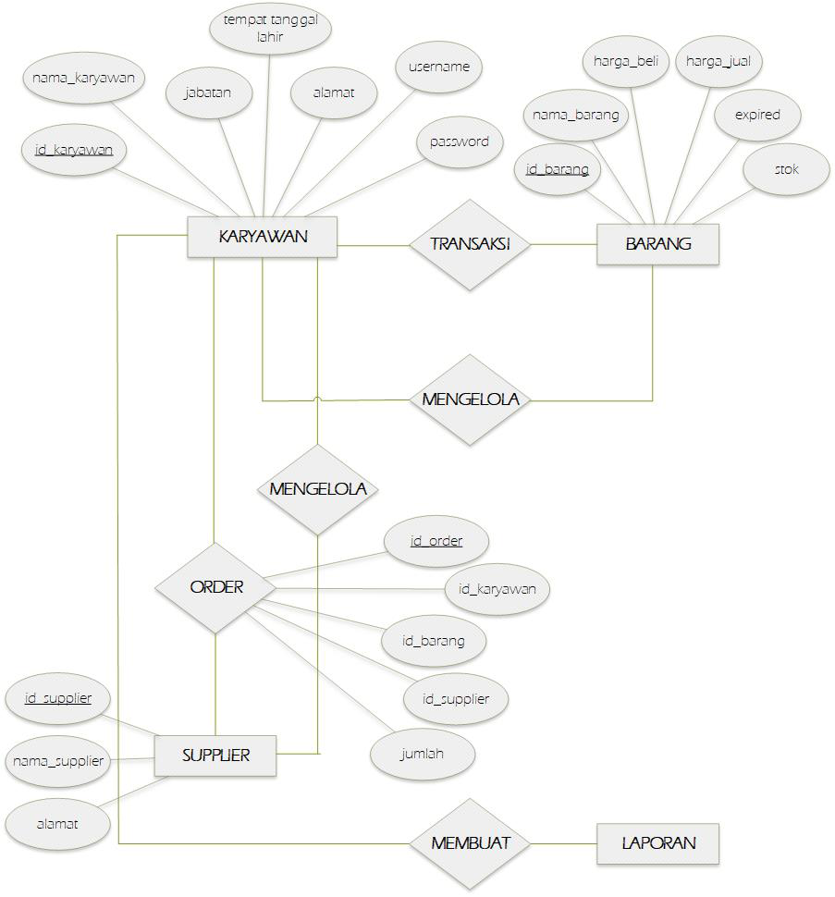

Table 16. ERD

### Kamus data

Data flow dictionary entry

|  |  |  |
| --- | --- | --- |
| No | Nama | Deskripsi |
| 1 | Data login | Merupakan data yang berisi username dan password yang digunakan oleh admin, manager, dan karyawan untuk masuk atau log in ke aplikasi |
| 2 | Data detail order barang | Berisi tentang detail dari barang yang di pesan dari supplier |
| 3 | Data barang | Berisi detai dari barang, seperti nama barang, kode barang,harga jual, tanggal expire |
| 4 | Data karyawan | Berisi tentang data profil diri dari karyawan,serta berisi username dan password, yang nantinya berguana untuk menentukan hak akses ke aplikasi system |
| 5 | Data stok | Berisi tentang data barang yang telah di beli dari supplier dan jumlahnya |
| 6 | Data total harga jual | Berisi tentang detail dari total harga jual barang, yang beli oleh konsumen |
| 7 | Data laporan keuangan | Berisi tentang semua detail data keuangan yang nantinya data ini akan di berikan kepada manager dan admin. |

Table 17. Data Flow Dictionary Entry

Data store dictionary entry

|  |  |  |
| --- | --- | --- |
| No | Nama | Deskripsi |
| 1 | Data user | data yang berisi hak akses, dimana nantinya akan berguna untuk menentukan hak akses sesuai dengan jabatan(admin, karyawan, manager), dimana nantinya hak akses di tentukan sesuai username dan password yang di inputkan user |
| 2 | Data barang | Berisi detai dari barang, seperti nama barang, kode barang,harga jual, tanggal expire |
| 3 | Total harga terjual | Berisi data data total barang yang trjual dan berapa harga yang di dapatkan dari hasil penjulan |
| 4 | Data stok barang | Berisi detail data jumlah barang yang masih tersedia untuk konsumen |
| 5 | Total barang terjual | Berisi data berapa banyak barang yang telah di beli oleh konsumen |

Table 18. Data Store Dictionary Entry

Data Structure Dictionary Entry

|  |  |  |
| --- | --- | --- |
| No. | Nama | Deskripsi |
| 1. | Data Login |  |
| 2. | Data Detail Order Barang |  |
| 3. | Data Barang |  |
| 4. | Data Karyawan |  |
| 5. | Data Jumlah Beli |  |
| 6. | Data Total Harga Jual |  |
| 7. | Data Sisa Stok |  |
| 8. | Data Laporan Keuangan |  |

* Data Karyawan

|  |  |  |
| --- | --- | --- |
| Nama kolom | Tipe data | Keterangan |
| Id_karyawan | Int(11) | Primary key |
| Username | Varchar(20) |  |
| Password | Varchar(20) |  |
| Nama | Varchar(20) |  |
| Jabatan | Varchar(20) |  |
| Tempat tanggal lahir | Date |  |
| Alamat | Varchar(40) |  |

Table 20. Data Karyawan

* Data Barang

|  |  |  |
| --- | --- | --- |
| Nama kolom | Tipe data | Keterangan |
| Kode barang | Int(11) | Primary key |
| Nama barang | Varchar(20) |  |
| Harga_beli | Int(11) |  |
| Harga jual | Int(11) |  |
| Tanggal expire | Date |  |
| Stok | Int(11) |  |

Table 21. Data Barang

* Data Supplier

|  |  |  |
| --- | --- | --- |
| Nama kolom | Tipe data | Keterangan |
| Id_supplier | Int(11) | pk |
| Nama supplier | Varchar(20) |  |
| Alamat | Varchar(20) |  |

Table 22. Data Supplier

## Deskripsi Kebutuhan Non Fungsional

|  |  |  |
| --- | --- | --- |
| SRS_ID | Parameter | Requirement |
| SKPL-SISDAC-01 | Availability | 08.00-18.00 per hari,6 hari seminggu tanpa gagal |
| SKPL-SISDAC-02 | Reliability | Tidak pernah gagal |
| N/A | Ergonomy | N/A |
| N/A | Portability | N/A |
| N/A | Memory | N/A |
| SKPL-SISDAC-03 | Respon time | Aplikasi mampu menyimpan data penjualan per hari, dan menyimpan data dari supplier per minggu |
| N/A | Safety | N/A |
| N/A | Security | Untuk masuk aplikasi ini,hak akses setiap user di bedakan sesuai jabatannya |
| SKPL-SISDAC-04 | Komunikasi | Bahasa Indonesia |

Table 23. Kebutuhan Non-Fungsional

## Atribut Kualitas Perangkat Lunak

### Keandalan

System perangkat luank ini nantinya mampu terhindar dari crash atau hang pada saat beroperasi, kecuali terjadi kerusakan system operasi-nya itu sendiri

### Ketersedian

System perangkat lunak ini mampu mem-backup seluruh data yang di inputkan oleh user, dimana data di back-up setiap bulannya, dan juga mampu menyimpan data history detil barang yang ada di database data barang.

### Keamanan

Setiap user memiliki hak akses yang berbeda-beda, hak akses ini di bedakan melalui jabatan(admin, karyawan, manager), system akan memberikan hak akses yang berbeda sesuai jabatan masing-masing sehingga sisitem mampu memberikan kenyamanan dan keamanan terhadap user.

## Batasan Perancangan

Batasan perncangan dalam perangkat lunak ini adalah SISDAC hanya dapat dijalankan dalam keadaan offline dan hanya diperuntukkan bagi karyawan Citramart. Selain itu, hak akses yang dimiliki setiap karyawan juga terbatas sesuai dengan pekerjaannya.

## Matriks Keterunutan

|  |  |  |
| --- | --- | --- |
| SKPL | Fungsi | Verifikasi |
| SKPL-SISDAC-05 | Menginputkan data pegawai, admin, dan manager | Analisis |
| SKPL-SISDAC-06 | Mengecek data pegawai, admin, dan manager | Inspeksi |
| SKPL-SISDAC-07 | Mengecek data pegawai, admin, dan manager sudah terdaftar atau belum | Inspeksi |
| SKPL-SISDAC-08 | Admin menginputkan data barang ke database data barang | Analisis |
| SKPL-SISDAC-09 | Admin mengecek data barang | Inspeksi |
| SKPL-SISDAC-10 | Menginputkan data order untuk supplier | Analisis |
| SKPL-SISDAC-11 | Mengeluarkan laporan data order | Demonstrasi |
| SKPL-SISDAC-12 | Menginputkan detail order barang dan harga jual | Analisis |
| SKPL-SISDAC-13 | Menginputkan total penjualan per hari | Analisis |
| SKPL-SISDAC-14 | Menginputkan jumlah barang yang dibeli ke database total penjualan | Analisis |
| SKPL-SISDAC-15 | Mengecek sisa stok barang di dalam database stok barang | Inspeksi |
| SKPL-SISDAC-16 | Menginputkan jumlah barang yang terjual | Analisis |
| SKPL-SISDAC-17 | Menghitung total harga jual, dan sisa stok | Analisis |
| SKPL-SISDAC-18 | Mencetak laporan keuangan | Demonstrasi |
| SKPL-SISDAC-19 | Memberikan laporan keuangan kepada manager | Demonstrasi |

Table 24. Matriks Keterunutan

## Lampiran

### Flow Map/Prosedur

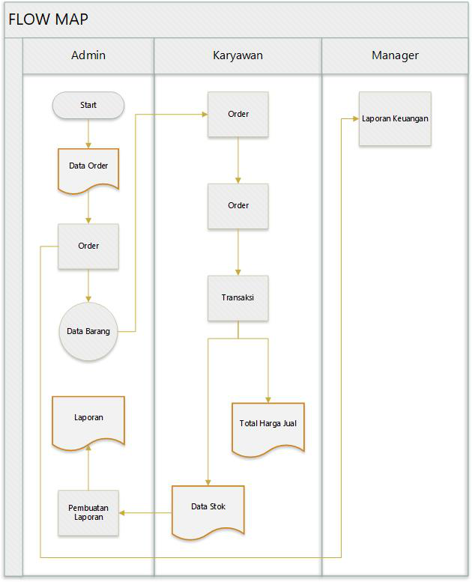

Lampiran 1. Flow Map

### Lampiran lain yang dianggap perlu